Муниципальное общеобразовательное учреждение
«Лицей Соль-Илецкого района»
Оренбургской области.
Учитель русского языка и литературы
Ступицкая Марина Ивановна

Конспект занятия школьного театрального кружка «Глобус»
«Чистосердечное признание в делах моих и помышлениях»

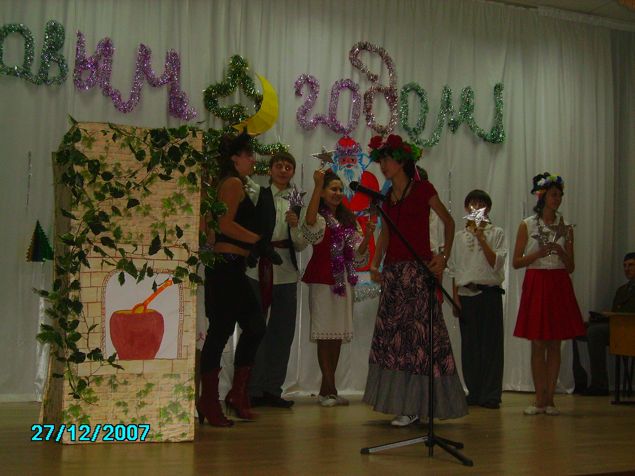

2009 год
Аннотация.
В жизни каждого театрального коллектива, а тем более- школьного театра, где дети участвуют в процессе создания спектакля, есть время младенчества, взросления, зрелости и угасания. В этом смысле наш театр переживает время младенчества. И моя задача помочь детям не только научиться лицедейстовать, но и расширить их кругозор. Главная цель данного занятия- продолжить знакомство с творчеством Д.И. Фонвизина,
проанализировать действие IV явление VIII, выбранное для театрализованной постановки.
Страница кружкового занятия «Театральный календарь» напомнит учащимся о жизни и творчестве В.Высоцкого. Рубрика «Хочу сказать» даст возможность учащимся поделиться впечатлениями от спектакля Оренбургского Государственного Драматического театра им.М.Горького «До третьих петухов».

Тема:
«Чистосердечное признание в делах моих и помышлениях».
Д.И.Фонвизин «Недоросль» (действие IV явление VIII).

Цели:
1).продолжить знакомство с творчеством Д.И.Фонвизина; проанализировать действие IV явление VIII, обсудить характеры персонажей, их речь, костюмы; перечитать явление по ролям;
2).страница «Театральный календарь» расскажет о жизни и творчестве актёра, певца, поэта В.Высоцкого;
3).обсуждение спектакля Оренбургского Государственного Драматического театра «До третьих петухов».

Оборудование:
тексты комедии Д.И.Фонвизина «Недоросль», компьютер, мультимедиапроектор.

Ход занятия:
I .Организационный момент.

II. Слово учителя .

Ребята, мы с вами в этом году собрались впервые после зимних каникул. Надеюсь, что впечатления от спектакля «До третьих петухов» ещё свежи. На спецкурсе вы получали задание поделиться своими впечатлениями об увиденном в сочинении-диалоге. Я прочла много любопытного о спектакле. Например, «я так и не понял, почему Иван помог чертям войти в монастырь, а выгнать их так и не смог». Или «почему сцены с чертями завораживают, черти динамичные, модные, а Иван скучный, недалёкий». Давайте попробуем разобраться в увиденном.

III.Аналитическая беседа.

1.Что понравилось в постановке спектакля и почему?

-Завязка. Очень таинственно. И очень красиво. Костюмы помогают решить, что же это за персонаж. Илья Муромец. Обломов. Бедная Лиза.

-Очень понравился изящный чёрт в исполнении Сергея Тыщенко. Зло всегда маскируется, его трудно распознать. А когда это зло с таким дивным акцентом и в замечательном пиджаке, то начинаешь сомневаться, а зло ли это.

-А мне понравилась средняя голова Змея Горыныча. Ещё раз убедился, что трудно воевать против силы. Даже Иван вынужден был плясать и петь.

-А изящный чёрт , как и любое зло ,непомерно изворотлив. Он помог Ивану к мудрецу без очереди попасть, но и взамен потребовал немало: черти оказались в монастыре.

-А вот и постоянная жизненная ситуация: предпочесть свои интересы или общественные. Иван предпочёл свои. Что из этого вышло- мы видели.

2.Что не понравилось?

-Мне не понравилась голова Змея Горыныча, апатично жующая яблоко. Нелогично и неубедительно. К тому же очень субтильный, тоненький актёр. А голова-обжора!

-Мне не понравилась Баба Яга и её дочь. У Шукшина эти героини полны жизни. А диалоги с Иваном невозможно читать. Душит смех. А в спектакле Баба Яга похожа на расписную бабу на чайник, а у дочки безобразный костюм. Кажется, что на ней сэкономил театр.

-Мне кажется медведь-токсикоман переиграл. Пьеса и так актуальна: не стоило медведю на голову мешок надевать. Да и кричать так не стоит. Ведь мы говорим, что зритель за репликой, движением должен читать авторскую позицию.

-А мне не понравился мудрец в исполнении Олега Ханова. Суетится. Меркантильный.
А , может, он поэтому и мудрец,что хорошо устроился.

Замечательно, ребята, что мы с вами можем уже рассуждать о том, что увидели на сцене.
А сейчас переходим к следующей страничке нашего занятия «Театральный календарь».
25 января 1938 года родился Владимир Высоцкий. Если вы обратили внимание, каждый год I канал в этот день транслирует концерт, посвящённый его памяти. Давайте и мы обратимся к страницам его жизни и творчества.

IV. «Театральный календарь».

Ученическая презентация «Прерванный полёт».

V. Чтение по ролям действия IV явления VIII.

Задание: Н.В.Гоголь говорил, что «драма живёт только на сцене». Необходимо прочитать так, чтобы слушатели увидели, как двигаются, как одеты герои, каковы их голоса.

VI. Слово учителя.

Готовясь к сегодняшнему занятию, я вспомнила строчки Александра Твардовского.Послушайте:
Есть книги- волею приличий
Они у века не в тени.
Из них цитаты брать- обычай-
Во все положенные дни.
В библиотеке иль в читальне
Любой- уж так заведено
Они на полке персональной
Как бы на пенсии давно.
На них печать почтенной скуки
И давность пройденных наук;
Но, взяв одну такую в руки, ты, время,
Обожжёшься вдруг…

Я думаю, что одной из таких книг является «Недоросль» Д.И.Фонвизина. На уроках литературы по этому произведению мы создавали буклеты с афоризмами драматурга.
Давайте вспомним некоторые из них.

-В человеческом невежестве весьма утешительно считать всё то за вздор, чего не знаешь.

-Достойный престола государь стремится возвысить души своих подданных.

-А разве тот счастлив, кто счастлив один?

-Люди не одному богатству, не одной знатности завидуют: и добродетель также своих завистников имеет.

-Имей сердце, имей душу, и будешь человек во всякое время.

VII. Презентация исследовательской работы «Чистосердечное признание в делах моих и помышлениях» Алиевой Раушан.

Цель работы:

творческое наследие Фонвизина невелико, но очень много метких выражений вошло в нашу повседневную жизнь. Их знают наши родители, думаю, следует запомнить и нам: они актуальны и сегодня. Многие афоризмы поражают точностью, современным звучанием: есть чему поучиться. Но меня заинтересовало другое, расходятся ли суждения драматурга с фактами его биографии.

VIII.Слово учителя.

Как мы увидели: у драматурга слово не расходится с делом. Можно взять на вооружение мудрые мысли, произнесённые в 18 веке. Роли у нас распределены.

Наша следующая задача:
обсудить характеры персонажей, костюмы. Ребята, мы не первые решили поставить эту пьесу на театральных подмостках. Готовясь к нашему сегодняшнему занятию, я в Интернете нашла афиши практически всех театров страны. Что удивительно: практически во всех поставлен «Недоросль». Но меня заинтересовали костюмы и характеры персонажей «Недоросля» Волгоградского Драматического театра.

IХ. Обсуждение костюмов и игры актёров.

Слово учителя.
Комедия, говоря словами Шекспира,- «несовместимого соединитель».
Вопросы:
1).Что смешно в прочитанном явлении? (Госпожа Простакова говорит: «Мы всё делали, чтоб он у нас стал таков, как изволишь его видеть).
2).А что страшно в этой же фразе? (Мать не понимает, что она действительно виновата в том, что воспитала такого сына).

3).Как выглядит госпожа Простакова?( Она хороша собой, опрятна. Трудно её представить такой, прочитав комедию).

4).А что даёт режиссёру такой облик Простаковой? (Грубость хочет выглядеть любезно, жадность прикрывается великодушием, невежество претендует на образованность. Зло, прикрытое красивой одеждой ещё страшней, его трудно разглядеть. А Простакова и есть зло. Она искренне не понимает своей вины относительнотого, какого сына она воспитала).

5).Каков характер Простакова ?(Это человек совершенно с парализованной волей, не принимающий самостоятельно решений. А в спектакле у него лукавое выражение лица,
будто он всё хорошо понимает, но вынужден вести себя по единожды выбранному сценарию).
6). Каков его дядюшка? (Он оправдал наши ожидания. Кулак- единственное средство в достижении понимания).

Х. Рубрика «В копилку актёра».

1.Упражнения на интонацию позы.
Задание:
-прочитать стихоторение «Парус» от лица дворового пса, разомлевшего на солнце;
-от лица кота , которому не удалось поймать мышь;
-от лица мыши, ускользнувшей от кота.

ХI. Слово учителя.
Сегодняшнее занятие закончено. Роли учим перед зеркалом. Наше правило: не бойся жестов. Всем спасибо за сотрудничество.

Литература:
1).Алпатова Т. «Русские мальчики» ХVIII столетия.

2).Всеволодский-Гернгросс В. Фонвизин-драматург: пособие для учителя.

3).Д.И.Фонвизин «Чистосердечное признание в делах моих и помышлениях».

